**MACARONS CHANTILLY FRAISES (ou framboises)**

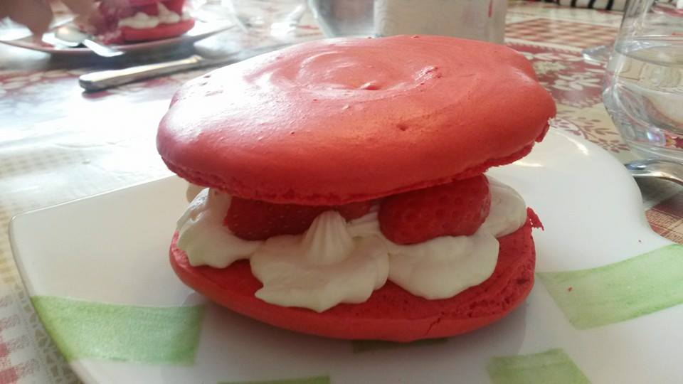

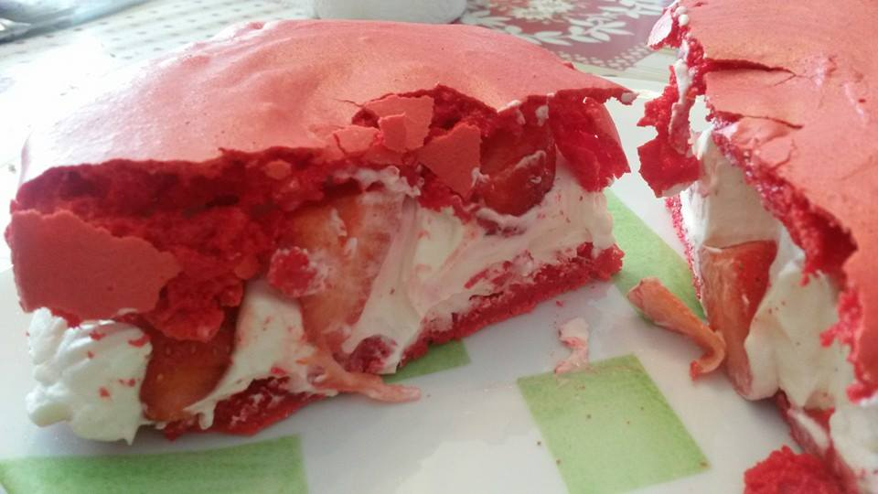

 Pour 10/12 macarons, pour 4 à 5 personnes :

* 80 g de poudre d'amandes
* 130 g de sucre glace
* une pointe de colorant rouge
* deux blancs d'oeuf à température ambiante et vieilli de 2 jours si possible
* 30 g de sucre en poudre pour les blancs d'oeuf
* 2/3 gouttes de jus de citron ou une pincée de sel fin pour monter les blancs

Préparer tous vos ingrédients.

Mixer ensemble la poudre d'amande et le sucre glace. Tamiser le tout

[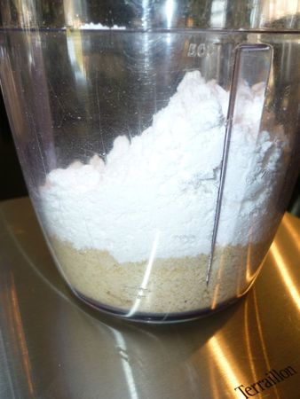](http://p1.storage.canalblog.com/15/86/803455/73883889.jpg)

Monter les blancs en neige à toute petite vitesse pour commencer et dès que cela mousse ajouter les quelques gouttes de citron pour favoriser la prise du blanc.

[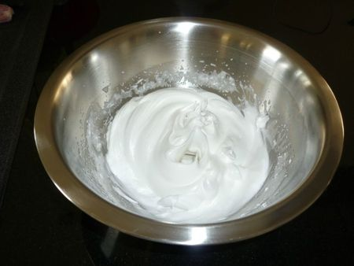](http://p8.storage.canalblog.com/80/84/803455/73883951.jpg)

Continuer avec le batteur en augmentant un peu plus la vitesse et en incorporant le sucre en poudre petit à petit et terminer jusqu’à une bonne prise des blancs.

Cesser de battre et commencer à incorporer un peu de sucre glace/amande tamisé sur les blancs en neige et commencer à macaroner à l'aide d'une maryse, c'est cela macaronner. Continuer de macaronner jusqu'à épuisement du mélange amande/sucre glace.

[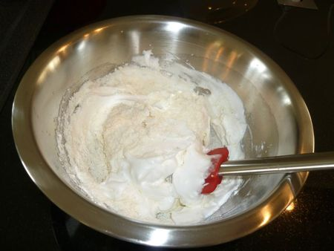](http://p9.storage.canalblog.com/95/81/803455/73883985.jpg)

Ajouter la pointe de colorant (le colorant peut aussi se mettre dans les blancs en neige, vous pouvez ainsi voir la couleur que vous obtenez si vous n'avez pas l'habitude d'employer du colorant alimentaire dans les blancs en neige).

[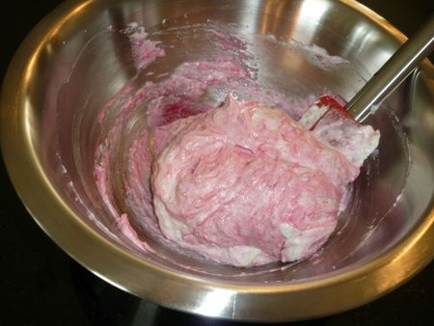](http://p5.storage.canalblog.com/58/07/803455/73884056.jpg)

Cette préparation ne doit pas être liquide, un ruban brillant doit se former si vous soulevez la maryse.

[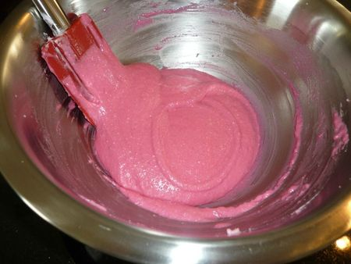](http://p4.storage.canalblog.com/45/60/803455/73884069.jpg)

Placer ensuite la préparation dans une poche à douille.....

Etant donner que je voulais faire des gros macarons, j'ai pris mon cercle de diamètre 8 et dessiner le contour sur le papier sulfurisé, puis j'ai former les macarons en exerçant une pression sur la poche à douille en la maintenant verticalement et en tenant compte du cercle sachant que les macarons gonflent durant la cuisson (donc laisser au moins un centimètre de marge par rapport au cercle dessiné).

[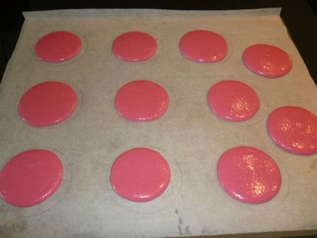](http://p3.storage.canalblog.com/30/19/803455/73884210.jpg)

Lorsque les tas sont faits, soulever la plaque de 20 cm de hauteur du plan de travail et laisser la retomber sur le plan de travail. Cela va enlever et chasser l'air et bien aplanir vos futurs macarons et vous aurez de très belles coques.... Promis.

Préchauffer le four T° 140.

Laisser croûter 25 -35 minutes (c'est à dire à température ambiante).

Faire cuire 20/22 minutes à 140°C pour des gros macarons, ça c'est pour mon four.

A la fin des 20/22 minutes et la porte du four ouverte, vérifiez tout de suite s'il vous semble que les coques se décollent un peu du papier sulfurisé, c'est que c'est cuit. Si ce n'est pas le cas, prolonger un tout petit peu le temps de cuisson minute par minute.

[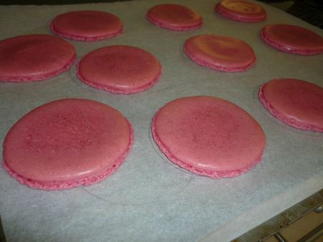](http://p2.storage.canalblog.com/25/81/803455/73884249.jpg)

Au refroidissement, les coques se décollent toutes seules du papier sulfurisé. Réserver pour la suite à venir.

**Pour la décoration :**

* 400 gr de framboises
* 300 gr de fraises
* 60 gr de sucre en poudre
* 1 c à soupe de citron

Nettoyer les framboises et les sécher dans du papier absorbant, réserver pour la décoration des macarons.

Nettoyer les fraises, les équeuter.

Mixer les fraises avec 1 c à s de jus de citron et ajouter le sucre en poudre. Si pour vous, ce n'est pas assez sucré, rectifier selon votre goût. Réserver au frais et surtout garder les 6 c à soupes pour la chantilly. Ensuite, j'ai présenté cette soupe de fraises dans des petits pots de confiture.... à vous de faire comme bon vous semble.

**Pour la chantilly à la fraise, la préparer quelques heures avant :**

* 400 ml de crème fraîche liquide au moins à 30 %
* 70 gr de sucre en poudre
* 1 fixateur de chantilly en sachet (Chantifix)
* 4 c à soupe de sirop de fraise
* 5/6 c à soupe de soupe de fraises

[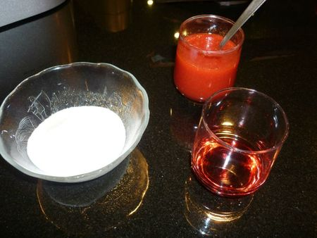](http://p0.storage.canalblog.com/00/10/803455/73900496.jpg)

Monter la crème fraîche en chantilly en incorporant petit à petit le sucre en poudre dans lequel vous avez mélangé le sachet de fixateur de chantilly.

Continuer de fouetter et ajouter le sirop de fraise.....

[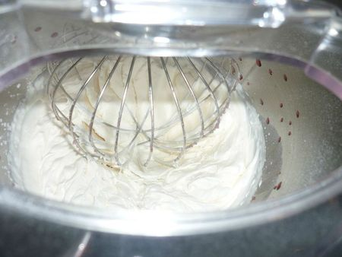](http://p9.storage.canalblog.com/94/92/803455/73900549.jpg)

puis la soupe de fraises que vous avez préparé pour la décoration (voir ci-dessus).

Continuer de fouetter jusqu'à ce que la chantilly soit ferme, attention à ne pas la faire tourner en beurre. La mettre dans une poche à douille et réserver jusqu'à la présentation de vos macarons.

**\*\*\*\*\*\*\*\*\*\*\*\*\*\*\*\*\*\*\*\*\*\***

Lorsque toutes vos préparations sont terminées, vous pouvez commencer le montage de vos macarons aux framboises.

Disposer sur le pourtour du premier macaron et au centre, des framboises (têtes en haut), les espacer de un centimètre chacune et entre chacune des framboises, mettre une rosace de chantilly à la fraise faîte avec la poche à douille ainsi qu'au centre.

Dresser le second macaron dessus et décorer selon votre envie, votre humeur......

[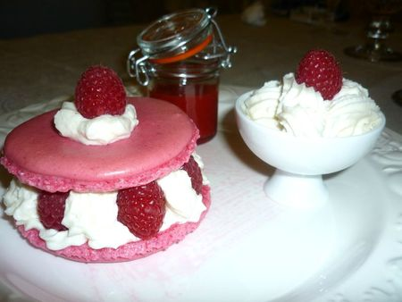](http://p7.storage.canalblog.com/78/61/803455/73901876.jpg)

Sur une assiette d'hôtesse, dresser le macaron aux framboises, avec un petit pot de soupe de fraises et j'ai rajouté aussi un soupçon de chantilly à côté pour finaliser ma décoration. J'ai voulu faire au pinceau sur le fond de l'assiette une déco avec du sirop de fraise, mais ça a loupé... pas grave, ce fut bon quand même....

[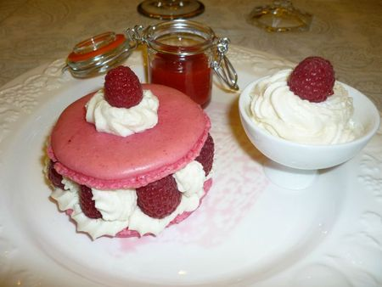](http://p5.storage.canalblog.com/51/20/803455/73902021.jpg)